附件1

通州区第26届学生艺术节
个人项目作品类展示活动方案

一、参加对象
通州区中小学、职业学校、青少年活动中心在籍学生
二、活动形式
本次学生艺术节个人项目作品类展示活动分为三个部分：一是，校级个人项目作品类推荐阶段。各校配合做好宣传动员工作，并组织学生参与，在规定的时间内完成作品提交。二是，个人项目作品类初评阶段。区级评审委员会对学校上报作品进行初筛，确定入围学生名单。三是，现场活动阶段。入围学生参加现场展示，并评选出金、银、优秀奖。
三、作品要求
作品内容要紧扣主题，融思想性、艺术性、观赏性为一体，突出时代特征、校园特色和学生特点，展现当代青少年学生朝气蓬勃、健康向上的精神风貌。具体要求如下：
1、硬笔书法：使用硬笔书法作品美工纸撰写；小学一二年级可以使用铅笔书写，其他年级使用钢笔、签字笔等符合硬笔书法规范的用笔书写；一律书写规范简体字，禁止使用繁体字、异体字、“二简”字、自造字。硬笔书法作品以扫描件、照片两种方式自选一种进行提交。
2、软笔书法：包括软笔书法和篆刻。软笔书法作品用纸为竖式四尺整张或竖式四尺对裁；书体、字体不限；正文、落款一律书写繁体字；作品内容要完整（包括：正文、落款、钤印）；小学一二年级组书写字数不低于4个字，三四年级组不低于10个字，五六年级组不低于14个字，中学组不低于18个字；无需装裱。软笔书法作品和篆刻作品以JPG格式照片进行提交。
3、工艺美术：作品可采用剪纸、刺绣、泥塑、掐丝、纸艺等任意工艺（手工）美术形式；立体或平面均可；作品尺寸不限，无需装裱。所有作品均以JPG格式照片提交，保证照片清晰度，立体作品需提供两个不同角度照片。
四、时间安排
（一）4月6日-4月29日，学校组织学生开展作品类项目征集与展示活动,完成作品上报，报名截止时间为4月29日17：00。
（二）5月13日，完成项目初评，建立工作群。公布初评结果及入选学生名单。初评结果在活动中心网站公布，请学校通知辅导教师及时关注结果，准时扫描二维码加入微信群。（具体要求见活动中心网站通知）
（三）5月27日，入围项目现场展示。学校组织入围学生根据展示活动的要求参加现场活动。

五、征集方式
（一）本次活动每个项目学校上报作品数量不限，但每个作品只限一名作者及一名辅导教师，作者和辅导教师姓名一经上报不得进行修改。每个学生每项只限提交一个作品。通州区青少年活动中心在册学员优先通过活动中心进行报名。
（二 )本次活动作品征集采用电子投稿，以学校为单位统一打包上报，不接受学生个人投稿。4月29日前学校将上报文件以压缩包的形式发送至电子邮箱：yishujiegrzp@163.com。学校上报时，每个学生作品以项目+作者命名（如，硬笔书法 +张三），所有作品按项目类别分别建立文件夹，每个文件夹以项目+学校名称命名（如，硬笔书法 +青少年活动中心），最终所有项目文件与报名表（见附件2）统一建立总文件夹，总文件夹以26届学生艺术节+学校全称命名（如，26届学生艺术节 +北京市通州区青少年活动中心）。
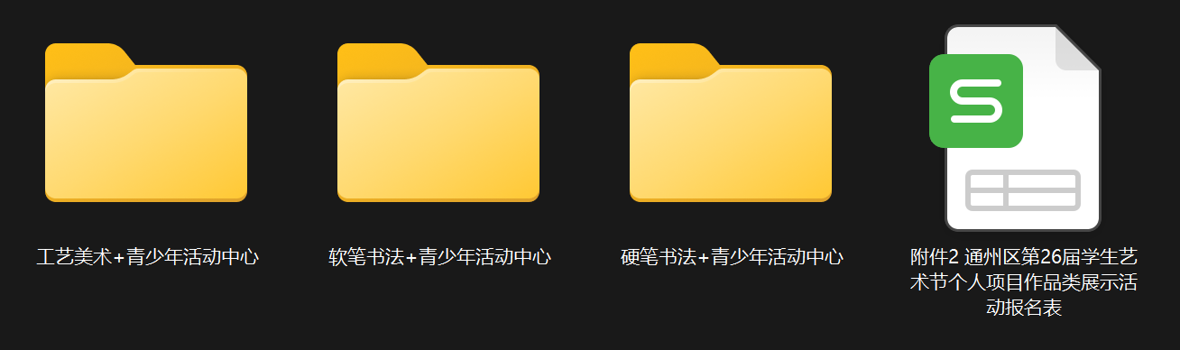

六、奖励办法
（一）参加通州区第26届学生艺术节个人项目作品类展示活动并入围现场展示环节的学生，根据评委的评分评出金、银、优秀奖；
（二）辅导教师根据学生获奖情况颁发辅导金、银、优秀奖。
（三）根据学校上交作品的数量、质量颁发优秀组织学校奖。
七、联系人及联系方式
联系人：闫晶 伊娜
联系方式：81574901

